

BDCOM S6800H系列
园区网核心交换机

BDCOM S6800H系列运营级核心交换机

产品概述

BDCOM S6800H系列交换机是上海博达数据通信有限公司面向下一代IP城域网、大型园区网推出的新一代T比特运营级核心交换机。该系列产品采用业界先进的分布式多级交换矩阵架构，搭载BDCOM自主知识产权的BDROS操作系统，在提供高性能的L2/L3/L4线速交换服务基础上，进一步融合了IPv6、MPLS VPN、网络安全、流量分析、虚拟化等多种网络业务，结合不间断升级、不间断转发、优雅重启、冗余保护等多种高可靠性技术，从而保证了网络最长时间的不间断通信能力。源于博达通信先进的“GreenTouch”理念及业界领先的“Smart@CHIP”智能芯片绿色节能技术，深度节能，大幅降低设备的能源消耗，低碳环保，有效降低了运营维护成本，为网络的绿色可持续发展提供了完美的解决方案。
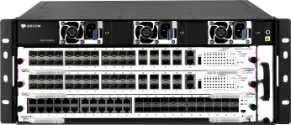
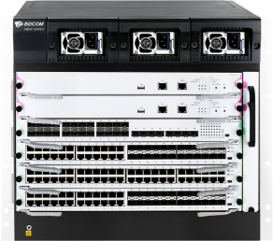
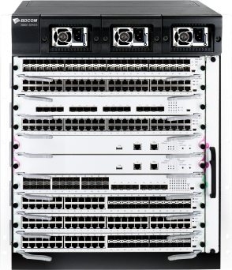
BDCOM S6800H系列核心交换机有S6803H、S6806H、S6810H三种产品形态能够满足不同规模网络对设备的端口密度及性能要求。
S6803H S6806H S6810H

产品特性

先进的硬件架构设计，业界领先的强大处理能力
- 面向40G平台设计，采用业界先进的分布式多级交换矩阵架构，搭载高性能的ASIC交换芯片和多核处理器，满足运营级核心设备的高性能、高容量、高密度及可拓展的要求。
- 支持高密度的万兆业务板，并且实现板卡间三层全线速无阻塞交换。
- 支持向100GE端口的拓展能力。
- 提供GPON业务卡满足POL全光网络建设。
运营级的高可靠性
- 基于HPS（Hitless Protection System）无中断保护系统，S6800H的关键器件，如系统主控单元、电源系统、风扇系统均采用冗余设计，所有系统模块均可热插拔，支持故障时无缝切换，无需人工干预。
- S6800H支持STP/RSTP/MSTP协议，支持VRRP协议，同时支持环网保护，双上行主备链路保护，LACP链路聚合等简单高效的冗余保护机制。
- 支持ISSU（In-Service Software Upgrade）业务不中断系统升级，及GR（Graceful Restart）优雅重启for OSPF/BGP等路由协议，保证系统升级及主控切换时用户数据的不间断转发。
- 超高精度的BFD双向链路检测机制，通过和二、三层协议的联动，实现毫秒级的故障检测及业务恢复，极大程度地提高了网络系统的可靠性。
- 完善的以太网OAM机制，支持802.3ah、802.1ag和ITU-Y.1731，通过对网络运行状态的实时监控，实现对故障的快速检测与定位。
- S6800H软硬件的高可靠性设计，满足电信级业务50ms的故障恢复时间要求，真正做到了运营级核心设备5个9（99.999%）的高可靠性。
创新的VSS虚拟化集群交换技术
- S6800H支持博达创新的BVSS（BDCOM Virtual Switch System）虚拟化集群交换技术，可以将多台物理设备虚拟化为逻辑上的一台设备，其虚拟系统的性能、可靠性、灵活性及管理相比于独立的物理设备具有无与伦比的优越性。
- 性能翻倍：虚拟化系统可以充分利用物理设备间的每一条链路，避免传统组网模型生成树协议对链路的阻塞，物尽其用，性能翻倍，最大程度保护原有链路投资。
- 高可靠性：基于先进的分布式处理技术，通过高效的跨物理设备链路聚合功能，实现逻辑控制平面、业务控制平面和业务数据平面的三平面分离，提供不间断的三层路由转发，避免了单点故障所造成的业务中断，极大地提高了虚拟系统的可靠性。
- 灵活性：S6800H系列支持业务卡堆叠，可灵活配置堆叠方式。支持将虚拟集群系统的距离延伸至80KM，灵活方便，打破了传统集群技术的地域限制性。
- 易管理：整个虚拟系统实现单一IP统一管理，实际物理设备对用户透明，简化了对网络设备和网络拓扑的管理，大大提高了网络运营效率，从而有效降低运营维护成本。
丰富的业务特性
- 完善的二、三层组播路由协议，满足IPTV、多终端的高清视频监控和高清视频会议的接入需求；
- 齐备的三层路由协议，超大的路由表容量，满足各种类型的网络互联需求，可组建超大型的园区网、企业网和行业用户专网。
- 全面支持二、三层的MPLS VPN，可组建超大型的MPLS VPN核心网络，满足行业专网VPN用户、企业网VPN用户的接入需求。
全面的IPv6解决方案
- 全面支持IPv6协议族，支持IPv6邻居发现、ICMPv6、Path MTU 发现、DHCPv6等IPv6特性。
- 支持基于IPv6的Ping、Traceroute、Telnet、SSH、ACL等，满足纯IPv6网络设备管理及业务控制的需要。
- 支持MLD、MLD Snooping等IPv6组播特性，支持IPv6静态路由、RIPng、OSPFv3、BGP4+等IPv6三层路由协议，为用户提供完善的IPv6二、三层解决方案。
- 支持丰富的IPv4向IPv6过渡技术，包括：IPv6手工隧道、自动隧道、6to4隧道、ISATAP隧道等隧道技术，保证IPv4网络向IPv6网络的平滑过渡。
完善的安全机制
- 设备级安全防护：先进的硬件架构设计，硬件实现对报文的分级调度及保护，支持防范DoS、TCP的SYN Flood、UDP Flood、广播风暴、大流量等对设备的攻击；支持命令行分级保护，不同级别用户拥有不同管理权限；
- 完备的安全认证机制：支持IEEE 802.1x、Radius、BDTacacs+等，可为用户提供完备的安全认证机制。
- 增强的业务安全机制：支持相关路由协议的明文或MD5认证，支持uRPF逆向路由查找技术，可有效控制非法业务；硬件级报文深度检测和过滤技术，支持对控制报文和数据报文的深度检测，从而有效隔离非法数据报文，提高网络系统的安全性。
创新的绿色环保设计
- S6800H传承博达先进的“GreenTouch”理念，整机功率最大仅1000W，节能环保。
- 智能的电源管理系统：S6800H采用先进的电源系统架构设计，实现高效的电源转换，独有的电源监控、缓启动、顺序上电等功能，实时监测整机运行状态，智能调节，深度节能。
- 智能的风扇管理系统：智能风扇设计，支持自动调速及独立分区控制，有效降低转速、减少噪声，同时延长了风扇的使用寿命。
- 支持能效以太网功能，遵循国际标准IEEE 802.3az，有效降低了能源消耗。

产品规格

项目 | S6803H | S6806H |  |  | S6810H
交换容量 | 42.2Tbps/182Tbps | 52.4Tbps/204Tbps |  |  | 78.8Tbps/432Tbps
包转发率 | 7200Mpps/36400Mpps | 7600Mpps/42300Mpps |  |  | 8800Mpps/58600Mpps
槽位数量 | 3 | 6 |  |  | 10
业务槽位数量 | 3 | 4 |  |  | 8
MAC交换功能 | 支持静态配置和动态学习MAC地址  支持查看和清除MAC地址  MAC地址老化时间可配置  支持MAC地址学习数量限制  支持MAC地址过滤功能  支持黑洞MAC表项  支持IEEE 802.1AE MacSec安全控制
VLAN | 支持4K VLAN表项  支持GVRP  支持1：1和N：1 VLAN Mapping  支持基本QinQ和灵活QinQ功能  支持Private VLAN
STP | 支持802.1D（STP）、802.1W（RSTP）、802.1S（MSTP）  支持BPDU保护、根保护、环路保护
组播 | 支持IGMP v1/v2/v3  支持IGMP Snooping  支持IGMP Fast Leave  支持组播组策略及组播组数量限制  支持组播流量跨VLAN复制  支持PIM-SM、PIM-DM
IPv4 | 支持静态路由、RIP v1/v2、OSPF、BGP  支持策略路由  支持等价路由实现负载均衡  支持OSPF、BGP的Graceful Restart  支持BFD for OSPF、BGP
IPv6 | 支持ICMPv6、DHCPv6、ACLv6、IPv6 Telnet  支持IPv6邻居发现  支持Path MTU发现  支持MLD 、MLD Snooping  支持IPv6静态路由、RIPng、OSPFv3、BGP4+  支持手工隧道、ISATAP隧道、6to4隧道
MPLS VPN | 支持LDP协议  支持MCE  支持MPLS VPN的P/PE功能要求  支持MPLS TE  支持MPLS OAM
QoS | 支持基于L2/L3/L4协议头各字段的流量分类  支持CAR流量限制  支持802.1P/DSCP优先级重新标记  支持SP、WRR、SP+WRR等队列调度方式  支持Tail-Drop、WRED等拥塞避免机制  支持流量监管与流量整形  支持Ingress和Egress ACL，支持匹配L2、L3、L4和IP五元组，进行复制、转发、丢弃  支持Hash同源同宿负载均衡，保证流量输出的会话完整性
安全特性 | 支持基于L2/L3/L4的ACL流识别与过滤安全机制  支持防DDoS攻击、TCP的SYN Flood攻击、UDP Flood攻击等  支持对组播、广播、未知单播报文的抑制功能  支持端口隔离  支持端口安全、IP+MAC+端口绑定  支持DHCP Snooping、DHCP Option 82  支持IEEE 802.1x认证  支持Radius、BDTacacs+认证  支持uRPF  支持命令行分级保护
可靠性 | 支持双主控冗余  支持电源M+N备份  支持主控、业务卡热插拔及业务自动恢复  支持静态/LACP方式链路聚合，支持跨业务卡的链路聚合  支持EAPS等环网保护  支持VRRP  支持以太网OAM 802.3ah/802.1ag/ITU-Y.1731  支持GR for OSPF、BGP  支持BFD for OSPF、BGP  支持ISSU业务不中断系统升级
管理与维护 | 支持Console、Telnet、SSH  支持SNMP v1/v2/v3  支持TFTP方式的文件上传、下载管理  支持RMON  支持sFLOW、Netflow流量统计分析
增值业务 | VSS虚拟化集群
绿色节能 | 支持IEEE 802.3az绿色能效以太网
环境要求 | 工作温/湿度：0℃-40℃，10%-90%无凝露  存储温/湿度：-20℃-70℃；5%-95%无凝露
电源 | AC：100V-240V，50Hz±10%  DC：48V
电源槽位 | 3 |  | 3 | 3
机箱尺寸mm（宽×深×高） | 482×377×178  4U |  | 482×370×397  9U | 482×370×530  12U
整机重量（空配） | 10.5kg |  | 21kg | 25.5kg

解决方案

- 企业园区网解决方案
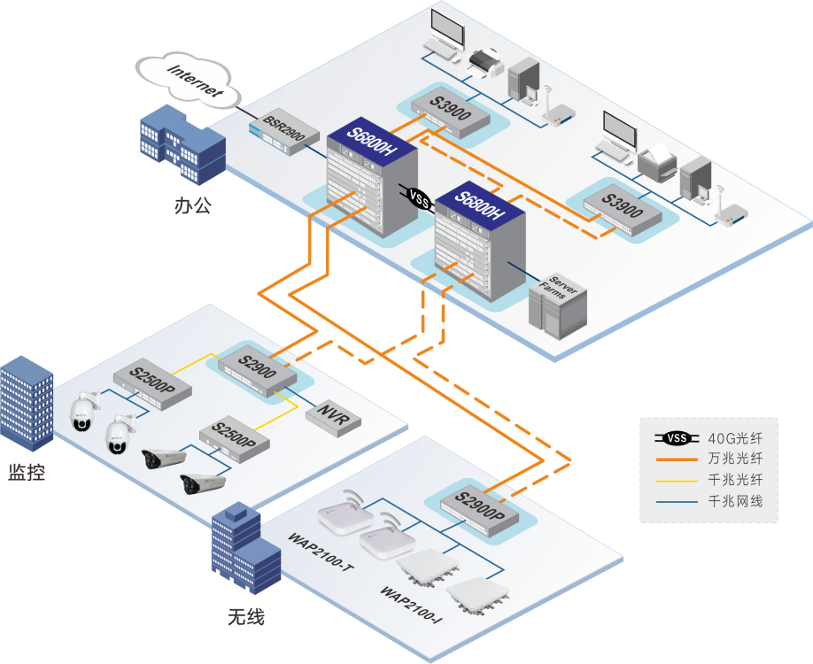

订购信息

项目 | 描述
S6803H机箱
S6803H | S6803H总装机箱（包含1个风扇盘，3个电源槽位，标配不含电源，2个业务型主控槽位，1个全功能业务槽位）
S6803H专用电源
HS68-PA350 | S6803H交流电源模块350W
HS68-PD350 | S6803H直流电源模块350W
S6803H专用业务型主控板
S6803H-MSU-24GS8TS | S6803H业务型主控卡，24千兆光（SFP）+8万兆光（SFP+）
S6803H-MSU-24GT8TS | S6803H业务型主控卡，24千兆电（RJ45）+8万兆光（SFP+）
S6800H系列机箱
S6806H | S6806H总装机箱（包含1个风扇盘，3个电源槽位，标配不含电源，2个主控槽位，4个业务槽位）
S6810H | S6810H总装机箱（包含1个风扇盘，3个电源槽位，标配不含电源，2个主控槽位，8个业务槽位）
S6800H系列电源
HS68-PA350 | 350W交流电源模块（06机框可满载）
HS68-PD350 | 350W直流电源模块（06机框可满载）
HS68-PA550 | 550W交流电源模块（可满载8块线卡）
HS68-PD550 | 550W直流电源模块（可满载8块线卡）
S6800H系列主控板
HS68-MSU-I | S6800H系列I型主控板
HS68-MSU-II | S6800H系列II型主控板
S6800H系列业务板
千兆业务板
HS68-24GS24GT | 24端口千兆光（SFP）业务板，24端口千兆电（RJ45）
HS68-48GT | 48端口千兆电（RJ45）业务板
HS68-48GS | 48端口千兆光（SFP）业务板
千兆万兆混合业务板
HS68-24GS8TS | 24端口千兆光（SFP）,8端口万兆光（SPF+）业务板
HS68-24GT8TS | 24端口千兆电（RJ45），8端口万兆光（SPF+）业务板
万兆业务板
HS68-16TS | 16端口万兆光（SFP+）业务板
HS68-4QS | 4端口40G光（QSFP）业务板
GPON业务卡
HS68-16GP-8S4C4X | 16 GPON口 OLT（1个CONSOLE口，1个带外管理10/100M以太网口，16个固定PON（不含OLT SFP光模块），4个千兆SFP口，4个千兆Combo口,4个万兆SFP+口
光模块
千兆光模块
GSFP-TX-B | 千兆SFP光转RJ45电口模块
GSFP-SX-D | 千兆SFP多模（500m，680nm，LC，DDM）
GSFP-LX-10-D | 千兆SFP单模（10Km，1310nm，LC，DDM）
GSFP-LX-20-D | 千兆SFP单模（20Km，1310nm，LC，DDM）
GSFP-LX-40-D | 千兆SFP单模（40Km，1310nm，LC，DDM）
GSFP-ZX-80-D | 千兆SFP单模（80Km，1550nm，LC，DDM）
GSFP-ZX-120-D | 千兆SFP单模（120Km，1550nm，LC，DDM）
GSFP-LX-SM1310-10-BIDI  GSFP-LX-SM1550-10-BIDI | 千兆SFP单模，单芯双向（10Km，TX1310/RX1550，LC，DDM）  千兆SFP单模，单芯双向（10Km，TX1550/RX1310，LC，DDM）
GSFP-LX-SM1310-20-BIDI  GSFP-LX-SM1550-20-BIDI | 千兆SFP单模，单芯双向（20Km，TX1310/RX1550，LC，DDM）  千兆SFP单模，单芯双向（20Km，TX1550/RX1310，LC，DDM）
GSFP-LX-SM1310-40-BIDI  GSFP-LX-SM1550-40-BIDI-1310 | 千兆SFP单模，单芯双向（40Km，TX1310/RX1550，LC，DDM）  千兆SFP单模，单芯双向（40Km，TX1550/RX1310，LC，DDM）
GSFP-LX-SM1490-80-BIDI  GSFP-LX-SM1550-80-BIDI | 千兆SFP单模，单芯双向（80Km，TX1490/RX1550，LC，DDM）  千兆SFP单模，单芯双向（80Km，TX1550/RX1490，LC，DDM）
GSFP-LX-SM1490-120  GSFP-LX-SM1550-120 | 千兆SFP单模，单芯双向（120Km，TX1490/RX1550，LC，DDM）  千兆SFP单模，单芯双向（120Km，TX1550/RX1490，LC，DDM）
万兆光模块
SFP+SX | 万兆SFP+多模（300m，680nm，LC）
SFP+LX-10 | 万兆SFP+单模（10Km，1310nm，LC，DDM）
SFP+LX-20 | 万兆SFP+单模（20Km，1310nm，LC，DDM）
SFP+LX-40 | 万兆SFP+单模（40Km，1550nm，LC，DDM）
SFP+LX-80 | 万兆SFP+单模（80Km，1550nm，LC，DDM）
SFP+LX-SM-1270-10  SFP+LX-SM-1330-10 | 万兆SFP+单模，单芯双向（10Km，TX1270/RX1330，LC，DDM）  万兆SFP+单模，单芯双向（10Km，TX1330/RX1270，LC，DDM）
SFP+LX-SM-1270-20  SFP+LX-SM-1330-20 | 万兆SFP+单模，单芯双向（20Km，TX1270/RX1330，LC，DDM）  万兆SFP+单模，单芯双向（20Km，TX1330/RX1270，LC，DDM）
SFP+LX-SM-1270-40  SFP+LX-SM-1330-40 | 万兆SFP+单模，单芯双向（40Km，TX1270/RX1330，LC，DDM）  万兆SFP+单模，单芯双向（40Km，TX1330/RX1270，LC，DDM）



版权所有 ©2020上海博达数据通信有限公司 保留一切权利
未经上海博达数据通信有限公司书面同意，任何单位和个人不得擅自复制和摘抄本手册内容，并不得以任何形式传播。

免责声明
本手册仅供参考，不构成任何的合约或承诺，上海博达数据通信有限公司试图在本手册中提供准确的信息，但不保证手册内容不含有技术性描述误差或印刷性错误，博达通信对此不承担任何责任。博达通信保留在没有通知或提示的情况下对本手册内容进行修改的权利。
上海博达数据通信有限公司
SHANGHAI BAUD DATA COMMUNICATION CO.,LTD
地址：中国（上海）自由贸易试验区居里路123号
ADD：No.123 Juli Road，Pilot Free Trade Zone，Shanghai，China 201203
官网：www.bdcom.com.cn
电话：021-50800666
传真：021-50801839

